# Семинар – практикум «Формирование современной цифровой образовательной среды в школе

30 января на базе МКОУ Архиповской СШ прошёл районный семинар – практикум «Формирование современной цифровой образовательной среды в школе». В работе муниципального семинара приняли участие директора, заместители директоров и педагоги общеобразовательных организаций Савинского муниципального района.

В ходе районного семинара - практикума «Формирование современной цифровой образовательной среды в школе», прошёл открытый урок биологии в 5 классе по теме «Клетка», с применением современного оборудования. Присутствующие гости отметили большую плотность урока, максимальную вовлеченность обучающихся в учебный процесс.

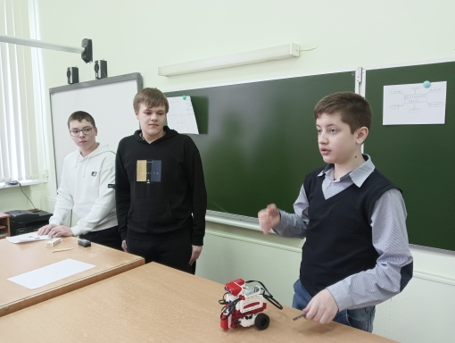

Обучающиеся из объединения «Робототехника», Буданов Степан, Мухин Матвей, Фомин Виталий , познакомили гостей с работой и функциями управляемых моделей роботов.

Обучающиеся 10 класса продемонстрировали возможности роботы манипулятора «DOBOT MAGICIEN» и лабораторных датчиков по физике, химии, биологии и их применение на уроках и во внеурочной деятельности. Присутствующие познакомились со способами управления роботом манипулятором «DOBOT MAGICIEN» при помощи компьютера, мыши и дистанционным управлением - джойстиком. Гости увидели способы получения изображений и буквенной записи текста с помощью робота - манипулятора «DOBOT MAGICIEN» ,узнали о других возможностях робота – манипулятора: выжигание лазером(гравировка), перемещение предметов и их укладка в нужной последовательности, 3D – печатью.

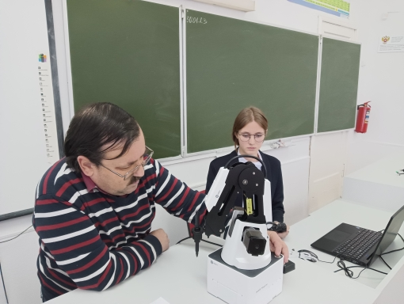

3 . В Навигатор дополнительного образования занесена программа технической направленности : «Робот-манипулятор», «Робототехника»

4. Сотрудничество МКОУ Архиповской СШ с библиотекой, Домом культуры с..Архиповка и МБУДО ЦДО. Просмотр онлайн-уроков «Проектория»

